Об антикоррупционной политике ГАУ СО «Арена»
ОБЩИЕ ПОЛОЖЕНИЯ
Термины и определения:
Настоящая антикоррупционная политика ГАУ СО «Арена»» разработана в целях защиты прав и свобод граждан, обеспечения законности, правопорядка и общественной безопасности в ГАУ СО «Арена»» (далее — Учреждение).

Антикоррупционная политика Учреждения представляет собой - комплекс взаимосвязанных принципов, процедур и конкретных мероприятий, направленных на профилактику и пресечение коррупционных правонарушений в деятельности данного учреждения. Настоящая политика определяет задачи, основные принципы противодействия коррупции и меры предупреждения коррупционных правонарушений. Для целей настоящего документа используются следующие основные понятия: Коррупция — злоупотребление служебным положением:, дача взятки, получение взятки, злоупотребление полномочиями, коммерческий подкуп либо иное незаконное использование физическим лицом своего должностного положения вопреки законным интересам общества и государства в целях получения выгоды в виде денег, ценностей, иного имущества или услуг имущественного характера, иных имущественных прав для себя или для третьих лиц либо незаконное предоставление такой выгоды указанному лицу другими физическими лицами;
Противодействие коррупции — деятельность федеральных органов государственной власти, органов государственной власти субъектов Российской Федерации, органов местного самоуправления, институтов гражданского общества, организаций и физических лиц в пределах их полномочий (пункт 2 статьи 1 Федерального закона от 25 декабря 2008 г. № 273-ФЭ «О противодействии коррупции:»): а) по предупреждению коррупции, в том числе по выявлению и последующему устранению причин коррупции (профилактика коррупции);
б) по выявлению, предупреждению, пресечению, раскрытию и расследованию коррупционных правонарушений (борьба с коррупцией);
в) по минимизации и (или) ликвидации последствий коррупционных правонарушений.
Взятка — получение должностным лицом, лично или через посредника денег, ценных бумаг, иного имущества либо в виде незаконных оказанных ему услуг имущественного характера, предоставления иных имущественных прав за совершение действий (бездействие) в пользу взяткодателя или представляемых им лиц, если такие действия (бездействие) входят в служебные полномочия должностного лица либо если оно в силу должностного положения может способствовать таким действиям (бездействию), а равно за общее покровительство или попустительство по службе.
Коммерческий подкуп — незаконная передача лицу, выполняющему управленческие функции в коммерческой или иной организации, денег, ценных бумаг, иного имущества, оказание ему услуг имущественного характера, предоставление иных имущественных прав за совершение действий (бездействие) в интересах дающего в связи с занимаемым этим лицом служебным положением (часть 1 статьи 204 Уголовного кодекса Российской Федерации).
Конфликт интересов — ситуация, при которой личная заинтересованность (прямая или косвенная) работника (представителя организации) влияет или может повлиять на надлежащее исполнение им должностных (трудовых) обязанностей и при которой возникает или может возникнуть противоречие между личной заинтересованностью работника (представителя организации) и правами и законными интересами организации, способное привести к причинению вреда правам и законным интересам, имуществу и (или) деловой репутации организации, работником (представителем организации) которой он является.
Коррупционное правонарушение — деяние, обладающее признаками коррупции, за которые нормативным правовым актом предусмотрена гражданско — правовая, дисциплинарная, административная или уголовная ответственность;
Коррупционный фактор — явление или совокупность явлений, порождающих коррупционные правонарушения или способствующие их распространению;
Предупреждение коррупции — деятельность ГАУ СО «Арена» по антикоррупционной политике, направленной на выявление, изучение, ограничение либо устранение явлений, порождающих коррупционные правонарушения или способствующие их распространению.
ОСНОВНЫЕ ПРИНЦИПЫ ПРОТИВОДЕЙСТВИЯ КОРРУПЦИИ
Противодействие коррупции в Российской Федерации осуществляется на основе следующих принципов:
-признание, обеспечение и защита основных прав и свобод человека и гражданина;
-законность;
-неотвратимость ответственности за совершение коррупционных правонарушений;
-комплексное использование политических, организационных, информационно- пропагандистских, социально-экономических, правовых, специальных и иных мер;
-приоритетное применение мер по предупреждению коррупции; сотрудничество государства с институтами гражданского общества, международными организациями и физическими лицами.
ЦЕЛИ И ЗАДАЧИ АНТИКОРРУПЦИОННОЙ ПОЛИТИКИ
Политика отражает приверженность Учреждения и его работников высоким этическим стандартам и принципам открытого и честного ведения деятельности в Учреждении, а также поддержанию репутации на должном уровне.
Учреждение ставит перед собой цели:
1.Минимизировать риск вовлечения руководства и работников независимо от занимаемой должности в коррупционную деятельность;
2.Сформировать у работников и иных лиц единообразное понимание политики Учреждение о неприятии коррупции в любых формах и проявлениях;
3.Обобщить и разъяснить основные требования антикоррупционного законодательства Российской Федерации, которые могут применяться в учреждении;
4.Установить обязанность работников Учреждение знать и соблюдать принципы и требования настоящей Политики, ключевые нормы применимого антикоррупционного законодательства, а также мероприятия по предотвращению коррупции.

ОБЛАСТЬ ПРИМЕНЕНИЯ И ОБЯЗАННОСТИ
Основным кругом лиц, попадающих под действие политики, являются работники учреждения, находящиеся с ним в трудовых отношениях, вне зависимости от занимаемой должности и выполняемых функций. Политика распространяется на лиц, например, физических и (или) юридических лиц, с которыми учреждение вступает в иные договорные отношения. Антикоррупционные условия и обязательства могут закрепляться в договорах, заключаемых учреждением с контрагентами.
Ряд обязанностей работников в связи с предупреждением и противодействием коррупции:
-воздерживаться от совершения и (или) участия в совершении коррупционных правонарушений в интересах или от имени учреждения;
-воздерживаться от поведения, которое может быть истолковано окружающими как готовность совершить или участвовать в совершении коррупционного правонарушения в интересах или от имени учреждения;
-незамедлительно информировать непосредственного руководителя / лицо, ответственное за реализацию антикоррупционной политики / руководство учреждения о случаях склонения работника к совершению коррупционных правонарушений;
-незамедлительно информировать непосредственного начальника / лицо, ответственное за реализацию антикоррупционной политики / руководство организации о ставшей известной работнику информации о случаях совершения коррупционных правонарушений другими работниками, контрагентами организации или иными лицами;
-сообщить непосредственному начальнику или иному ответственному лицу о возможности возникновения либо возникшем у работника конфликте интересов.
Работнику запрещается получать в связи с исполнением трудовых обязанностей вознаграждения от физических и юридических лиц (подарки, денежное вознаграждение, ссуды, услуги, оплату развлечений, отдыха, транспортных расходов и иные вознаграждения),
Работник, в том числе обязан:
-уведомлять работодателя (его представителя), органы прокуратуры или другие государственные органы об обращении к нему каких-либо лиц в целях склонения к совершению коррупционных правонарушений;
-принимать меры по недопущению любой возможности возникновения конфликта интересов и урегулированию возникшего конфликта интересов;
-уведомлять работодателя (его представителя) и своего непосредственного начальника о возникшем конфликте интересов или о возможности его возникновения, как только ему станет об этом известно, в письменной форме;
-передавать принадлежащие ему ценные бумаги, акции (доли участия, паи в уставных (складочных) капиталах организаций) в доверительное управление в соответствии с гражданским законодательством Российской Федерации в случае, если владение ценными бумагами, акциями (долями участия, паями в уставных (складочных) капиталах организаций) приводит или может привести к конфликту интересов.
Все работники Учреждения должны руководствоваться настоящей Политикой и неукоснительно соблюдать ее принципы и требования,
Комиссия по противодействию коррупции Учреждения отвечает за организацию всех мероприятий, направленных на реализацию принципов и требований настоящей Политики.
Обязанности комиссии по противодействию коррупции предусмотрены Положением о работе комиссии по противодействию коррупции в ГАУ СО «Арена».
ПРИМЕНИМОЕ АНТИКОРРУПЦИОННОЕ ЗАКОНОДАТЕЛЬСТВО
Учреждение и все работники должны соблюдать нормы Российского антикоррупционного законодательства, установленные, в том числе. Уголовным: кодексом Российской Федерации, Кодексом Российской Федерации об административных правонарушениях, Федеральным законом «О противодействии коррупции» и иными нормативными актами, основными требованиями которых являются запрет дачи взяток, запрет получения взяток, запрет подкупа и запрет посредничества во взяточничестве.
С учетом изложенного всем работникам учреждения: строго запрещается, прямо или косвенно, лично или. через посредничество третьих лиц участвовать в коррупционных действиях, предлагать, давать, обещать, просить и получать взятки.
ВЗАИМОДЕЙСТВИЕ С РАБОТНИКАМИ
Учреждение требует от своих работников соблюдения настоящей Политики, информируя их о ключевых принципах, требованиях и: санкциях за нарушения.
В Учреждении организуются безопасные, конфиденциальные и доступные средства информирования руководства о фактах взяточничества со стороны лиц. оказывающих услуги в интересах коммерческой организации или от ее имени. По адресу электронной почты sv.azovskov@tlt-arena.ru Или на имя директора ГАУ СО «Арена» могут поступать предложения по улучшению антикоррупционных мероприятий и контроля, а также запросы со стороны работников и третьих лиц.
Для формирования надлежащего уровня антикоррупционной культуры с новыми работниками проводится вводный тренинг по положениям настоящей Политики и связанных с ней документов, а для действующих работников проводятся периодические информационные мероприятия в очной и/или дистанционной форме.
ОТКАЗ ОТ ОТВЕТНЫХ МЕР И САНКЦИЙ
Учреждение заявляет о том, что ни один работник не будет подвергнут санкциям (в том числе уволен, понижен в должности, лишен премии), если он сообщил о предполагаемом факте коррупции, либо если он отказался дать или получить взятку, совершить коммерческий подкуп или оказать посредничество во взяточничестве.
ВНЕСЕНИЕ ИЗМЕНЕНИЙ
При выявлении недостаточно эффективных положений настоящей Политики или связанных с ней антикоррупционных мероприятий Учреждение, либо при изменении требований применимого законодательства Российской Федерации, директор Учреждения, а также ответственные лица, организуют выработку и реализацию плана действий по пересмотру и изменению настоящей Политики и/или антикоррупционных мероприятий.
СОТРУДНИЧЕСТВО С ПРАВООХРАНИТЕЛЬНЫМИ ОРГАНАМИ В СФЕРЕ ПРОТИВОДЕЙСТВИЯ КОРРУПЦИИ
Сотрудничество с правоохранительными органами является важным показателем действительной приверженности учреждения, декларируемым антикоррупционным стандартам поведения.
Данное сотрудничество может осуществляться в различных формах:
Учреждение может принять на себя публичное обязательство сообщать в соответствующие правоохранительные органы о случаях совершения коррупционных правонарушений, о которых учреждение (работникам учреждения) стало известно, необходимость сообщения в соответствующие правоохранительные органы о случаях совершения коррупционных правонарушений, о которых стало известно учреждению, может быть закреплена за лицом, ответственным за предупреждение и противодействие коррупции в данном учреждении.
Учреждению следует принять на себя обязательство воздерживаться от каких-либо санкций в отношении своих работников, сообщивших в правоохранительные органы о ставшей им известной в ходе выполнения трудовых обязанностей информации о подготовке или совершении коррупционного правонарушения.
Сотрудничество с правоохранительными органами также может проявляться в форме: оказания содействия уполномоченным представителям контрольно-надзорных и правоохранительных органов при проведении ими инспекционных проверок деятельности организации по вопросам предупреждения и противодействия коррупции; оказания содействия уполномоченным представителям правоохранительных органов при проведении мероприятий по пресечению или расследованию коррупционных преступлении, включая оперативно-розыскные мероприятия.
Руководству учреждения и его работникам следует оказывать поддержку в выявлении и расследовании правоохранительными органами фактов коррупции, предпринимать необходимые меры по сохранению и передаче в правоохранительные органы документов и информации, содержащей данные о коррупционных правонарушениях. При подготовке заявительных материалов и ответов на запросы правоохранительных органов рекомендуется привлекать к данной работе специалистов в соответствующей области.
Руководство учреждения и работники, не должны допускать вмешательства в выполнение служебных обязанностей должностными лицами судебных или правоохранительных органов.
ОТВЕТСТВЕННОСТЬ ЗА НЕИСПОЛНЕНИЕ (НЕНАДЛЕЖАЩЕЕ ИСПОЛНЕНИЕ) НАСТОЯЩЕЙ ПОЛИТИКИ
Директор и работники всех подразделений Учреждения, независимо от занимаемой должности, несут ответственность, предусмотренную действующим законодательством Российской Федерации, за соблюдение принципов и требований настоящей Политики. Лица, виновные в нарушении требований настоящей Политики, могут быть привлечены к дисциплинарной, административной, гражданско-правовой или уголовной ответственности по инициативе Учреждения правоохранительных органов или иных лиц в порядке и по основаниям, предусмотренным законодательством Российской Федерации.
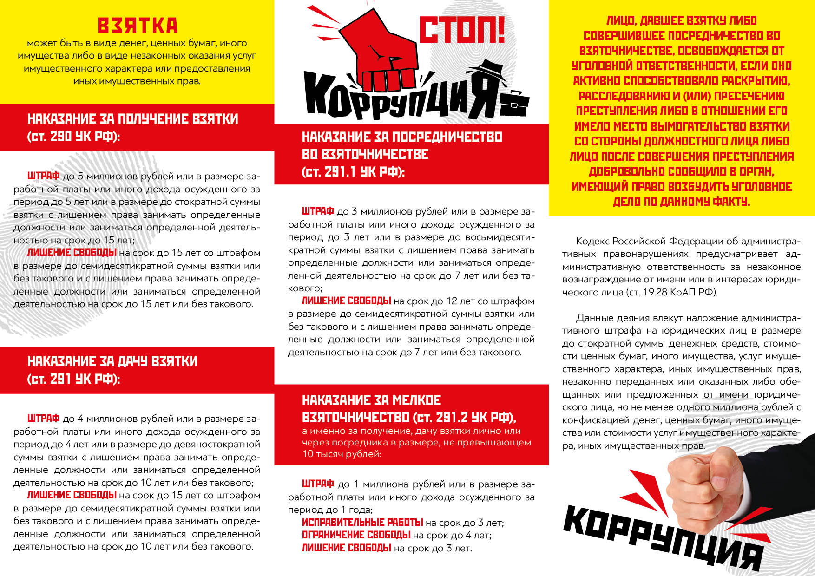

Председатель комиссии по противодействию коррупции ГАУ СО «Арена» Начальник отдела обеспечения безопасности Азовсков С.В.
Тел: 52-68-48, (внут: 2045)

